TRƯỜNG ĐẠI HỌC KHOA HỌC TỰ NHIÊN, ĐHQG - TPHCM
KHOA CÔNG NGHỆ THÔNG TIN

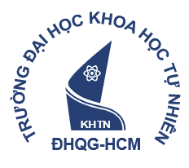

Đồ án 2: Triển khai hệ thống CD
Tích hợp CD vào đồ án Microservices

Học Phần: Nhập môn DevOps
Giảng viên hướng dẫn:
Thầy Nguyễn Thanh Quân
Thầy Lê Giang Thanh
Thầy Lê Quốc Hòa
Lớp: 23MMT

Ngày 13 tháng 04 năm 2026
MỤC LỤC
1 Thông tin 3
2 Giới thiệu 3
3 Tài liệu tham khảo 3

Thông tin

Giới thiệu thành viên
Họ và tên | MSSV | Email
Thái Minh Huy | 23127379 | tmhuy23@clc.fitus.edu.vn
Lê Tuấn Lộc | 23127404 | ltloc231@clc.fitus.edu.vn
Đặng Trường Nguyên | 23127438 | dtnguyen23@clc.fitus.edu.vn
Nguyễn Thanh Tiến | 23127539 | nttien232@clc.fitus.edu.vn

Repository của nhóm

Mô tả bước làm

Tài liệu tham khảo

